**MANUAL DE USUARIO**

En la *Ilustración 1* podremos observar la ventana principal de la aplicación la cual permite ingresar al administrador y registrar el ingreso del estudiante.

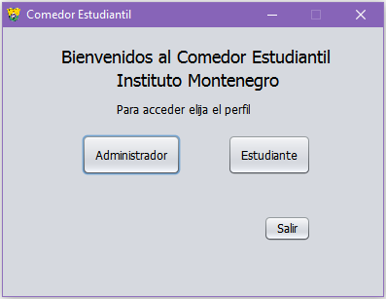

*Ilustración 1: Pantalla Inicio.*

Si ingresamos como **Administrador** veremos la *ilustración 2* que nos pedirá ingresar la contraseña del administrador, el nombre de usuario del administrador será **administrador**. Y la contraseña será **admin123**.

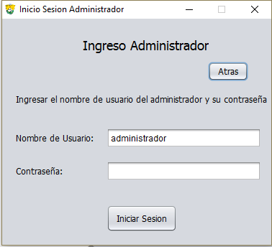

*Ilustración 2: Inicio Administrador.*

Al ingresar correctamente los campos de la *ilustración 2*, inmediatamente nos lanzara una ventana dando la Bienvenida con el nombre del administrador. Como se verá en la *ilustración 3*.

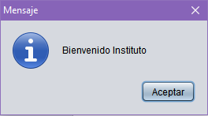

*Ilustración 3: Bienvenido Administrador.*

Al dar clic al botón **aceptar**, se abrirá el escritorio del Administrador como se muestra en la siguiente *ilustración 4.*



*Ilustración 4: Escritorio del Administrador.*

Como podemos observar en la ilustración 4 se puede observar todas las funciones que puede hacer el administrador, en este caso abriremos **crear estudiante** en la siguiente *ilustración 5*. En esta ventana podremos llenar el formulario para agregar un estudiante, después de llenar los campos y darle guardar estudiante, nos mostrara la *ilustración 6*, ventana para confirmar su deseamos guardar estudiante.

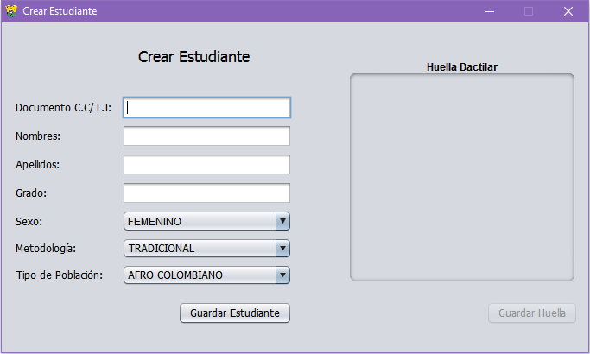

*Ilustración 5: Crear Estudiante.*

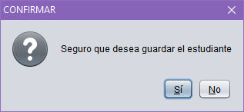

*Ilustración 6: Ventana de Confirmación de guardar Estudiante.*

Después de esta nos mostrara la *ilustración 7* otra ventana que nos pide confirmar si deseamos registrar la huella dactilar de la persona y por tanto daremos Si, sí la persona es beneficiaria del comedor.

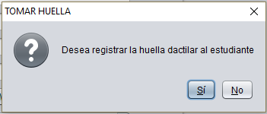

*Ilustración 7: Ventana para registrar huella dactilar.*

Inmediatamente mostrara otro mensaje en la *ilustración 8*, el cual contiene un aviso de poner la huella 4 veces en el lector de huella.

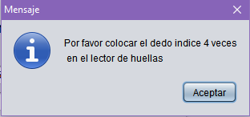

*Ilustración 8: Ventana aviso de Mensaje de ingreso de huella.*

Después de este aviso, se podrá ingresar la huella lo cual se verá como se muestra en la *ilustración 9*.

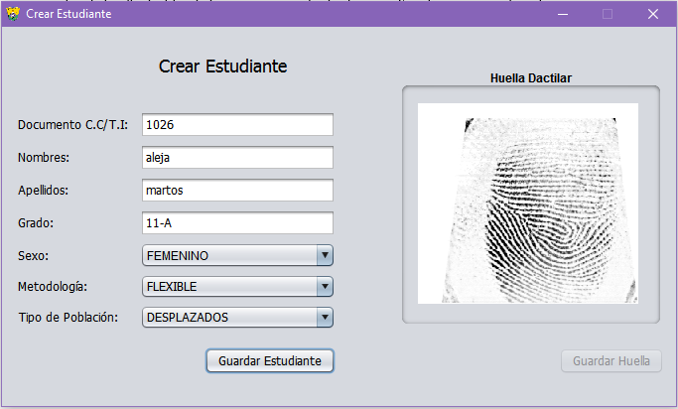

*Ilustración 9: Ventana crear Administrador, ingresando estudiante.*

Ya agregada las 4 huellas de mismo dedo, se mostrará la siguiente ilustración 10, lo que indica que se hizo el debido registro de huella y se activara el botón de **Guardar Huella**.

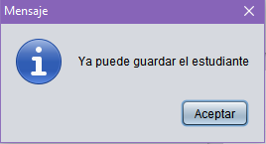

*Ilustración 10: Ventana verificación de huella.*

Luego de dar clic en el botón **Guardar Huella**, se mostrará la siguiente ilustración 11, que arrojara un mensaje que indicara que se ha guardado la huella.

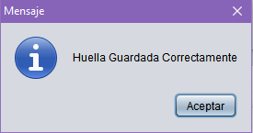

*Ilustración 11: Ventana de la Huella se ha guardado exitosamente.*

Ya podremos cerrar la ventana de **Crear Estudiante**, e iremos a la ventana **Buscar Estudiante**, en la que podremos buscar el estudiante por medio del documento, ingresamos el número de documento y damos clic en **Buscar Estudiante**.

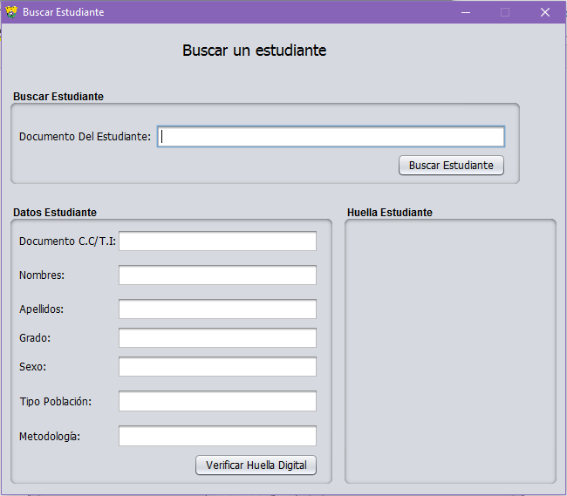

*Ilustración 12: Ventana Buscar Estudiante.*

En la segunda parte se verá inmediatamente se verá los datos de esta persona que se identifica con dicho número.

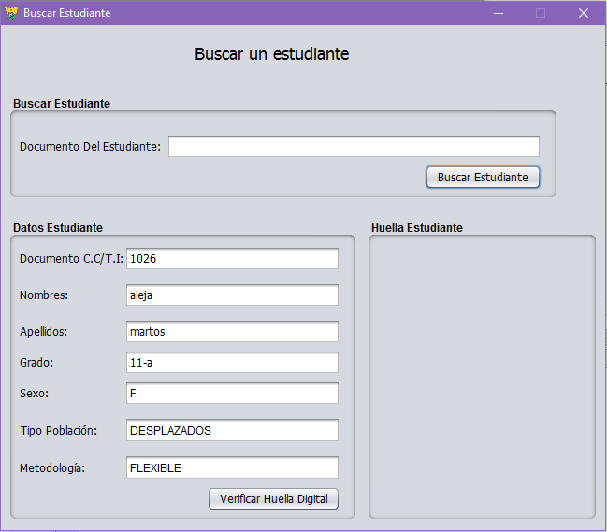

*Ilustración 13: Ventana Buscar Estudiante, ingresando un Documento.*

Si la persona no se encuentra registrada entonces inmediatamente, el sistema arroja un error que se muestra en la *ilustración 14:*

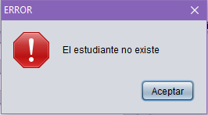

*Ilustración 14: Aviso de Estudiante No existe.*

Ahora nos dirigimos a la ventana **Modificar Estudiante**, en el que encontraremos la venta que se muestra en la siguiente *ilustración 15,* en ella nos pide buscar el estudiante, ingresamos el documento de identidad que deseamos modificar y daremos clic en buscar.

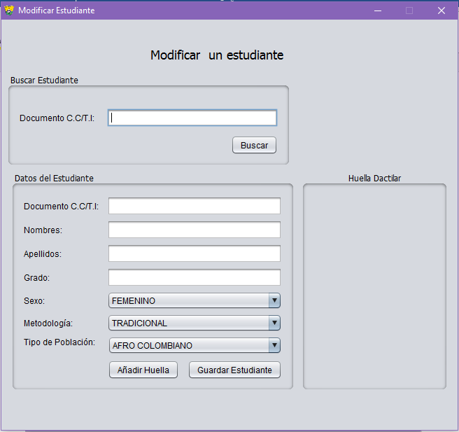

*Ilustración 15: Ventana Modificar Estudiante*

Este inmediatamente llenara los campos de la persona que se identifica con ese número de cedula como se muestra en la *ilustración 16* y con ellos procedemos a modificar los datos que se requieran cambiar, también en ella se puede **añadir huella** si al estudiante le falta, o desea cambiarla. Ya hecho dichos cambios se dará clic en **Guardar Estudiante**.

*Ilustración 16: Ventana con Estudiante a modificar.*

Si deseamos añadir huella nos mostrara la siguiente *ilustración 17,* la que nos pide que ingresemos la huella

*Ilustración 17: Ventana para añadir huella.*

Seguimos explorando las ventanas e ingresamos a la venta **Eliminar Estudiante** que se muestra en la *ilustración 18*, en ella se podrá observar que solo pide el número de documento del estudiante que se desea eliminar.

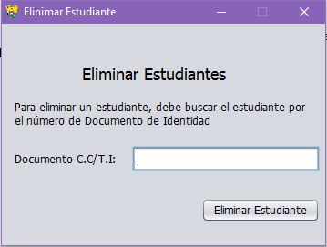

*Ilustración 18: Ventana Eliminar Estudiante.*

Al ingresar un número, el sistema arroja un mensaje que se muestra en la *ilustración 19*, con el nombre de la persona a eliminar y con el aviso de que si se está seguro de eliminar dicho estudiante.

*Ilustración 19: Ventana Eliminar Estudiante.*

Si la persona no existe en la base de datos, nos lanzara un mensaje como se muestra en la siguiente *ilustración 20*.

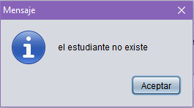

*Ilustración 20: Ventana Eliminar Estudiante.*

Ahora nos dirigimos a la ventana **Modificar Datos** que se muestra en la siguiente **ilustración 21**, esta nos indica en una primera instancia que se debe buscar el administrador para modificar y se da clic en buscar administrador, como sabemos el administrador ya viene creado desde la base de datos, pero se puede modificar.

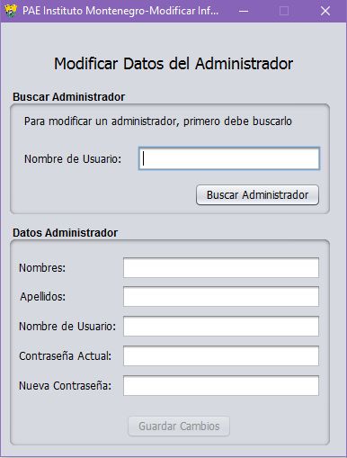

Ilustración 21: Ventana Modificar Datos del Administrador.

Si el administrador no existe administrador mostrara la siguiente *ilustración 22*

Ilustración 22: Ventana Modificar Datos del Administrador.

Ahora nos dirigimos a la ventana generar informe como se muestra en la *ilustración 23*, en ella podemos observar que se tiene una fecha Inicial y una fecha Final para la generación del informe.

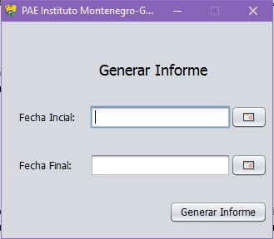

Ilustración 23: Ventana Generar Informe.

Si le damos salir esta inmediatamente se saldrá del sistema.

Bueno ahora bien si vamos a ingresar como estudiante, en la *ilustración 25* nos mostrara la ventana que indicara si se desea ingresar con huella o con documento; pero antes de eso según como se muestra en la ilustración 24, si no se tiene el huellero conectado, el sistema lanza un mensaje indicando que no se ha identificado el huellero. Pues debemos tener en cuenta que el huellero tiene que estar conectado al momento de ingresar el estudiante. la huella es utilizada para las personas que están registradas como beneficiarios y el documento para las personas que están registradas como asistentes.

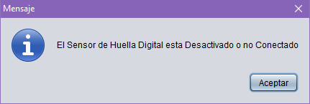

Ilustración 24: Ventana Advertencia de Huellero NO conectado.

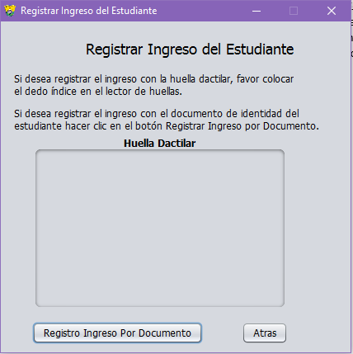

Ilustración 25: Ventana Registro Ingreso del Estudiante.

Si ingresamos por Registro Ingreso por Documento, este nos enviara a otra ventana que se mostrara en la *ilustración 26* a continuación se verá que se puede hacer el ingreso del estudiante asistente con documento, si este ya ha ingresado anteriormente, si no es el caso, debe diligenciar los campos siguientes, para guardar al estudiante asistente y registrarlo su ingreso.

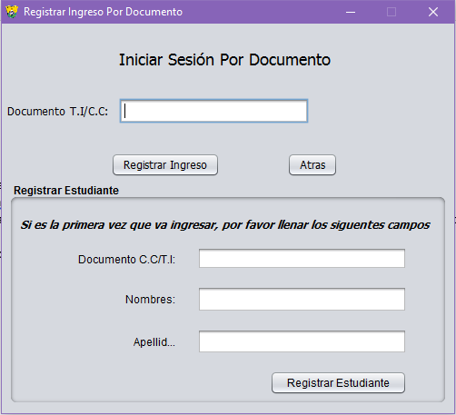

Ilustración : Ventana Registro Ingreso Por Documento y registro de estudiante.